Об утверждении Плана по управлению пастбищами и их использованию по Атбасарскому району на 2018-2019 годы
Утративший силу
Решение Атбасарского районного маслихата Акмолинской области от 26 декабря 2017 года № 6С 16/1. Зарегистрировано Департаментом юстиции Акмолинской области 29 декабря 2017 года № 6265. Утратило силу решением Атбасарского районного маслихата Акмолинской области от 28 апреля 2018 года № 6С 20/2
Сноска. Утратило силу решением Атбасарского районного маслихата Акмолинской области от 28.04.2018 № 6С 20/2 (вводится в действие со дня официального опубликования).
Примечание РЦПИ.
В тексте документа сохранена пунктуация и орфография оригинала.
В соответствии с подпунктом 15) пункта 1 статьи 6 Закона Республики Казахстан от 23 января 2001 года "О местном государственном управлении и самоуправлении в Республике Казахстан", подпунктом 1) статьи 8 Закона Республики Казахстан от 20 февраля 2017 года "О пастбищах", Атбасарский районный маслихат РЕШИЛ:
1. Утвердить прилагаемый План по управлению пастбищами и их использованию по Атбасарскому району на 2018-2019 годы.
2. Настоящее решение вступает в силу со дня государственной регистрации в Департаменте юстиции Акмолинской области и вводится в действие со дня официального опубликования.
Председатель сессии  районного маслихата | Садвокасов М.Н.
Секретарь Атбасарского  районного маслихата | Борумбаев Б.А.
"СОГЛАСОВАНО"
Аким Атбасарского  района | А.А.Калжанов
26 декабря 2017 года
Утвержден решением
Атбасарского районного
маслихата от 26 декабря
2017 года № 6 С 16/1
План по управлению пастбищами и их использованию по Атбасарскому району на 2018-2019 годы
1) Схема (карта) расположения пастбищ на территории Атбасарского района в разрезе категорий земель, собственников земельных участков и землепользователей на основании правоустанавливающих документов (приложение 1 к Плану по управлению пастбищами и их использованию по Атбасарскому району на 2018-2019 годы);
2) Приемлемые схемы пастбищеоборотов (приложение 2 к Плану по управлению пастбищами и их использованию по Атбасарскому району на 2018-2019 годы);
3) Карта с обозначением внешних и внутренних границ и площадей пастбищ, в том числе сезонных, объектов пастбищной инфраструктуры (приложение 3 к Плану по управлению пастбищами и их использованию по Атбасарскому району на 2018-2019 годы);
4) Схема доступа пастбищепользователей к водоисточникам (озерам, рекам, прудам, копаням, оросительным или обводнительным каналам, трубчатым или шахтным колодцам), составленная согласно норме потребления воды (приложение 4 к Плану по управлению пастбищами и их использованию по Атбасарскому району на 2018-2019 годы);
5) Схема перераспределения пастбищ для размещения поголовья сельскохозяйственных животных физических и (или) юридических лиц, у которых отсутствуют пастбища, и перемещения его на предоставляемые пастбища (приложение 5 к Плану по управлению пастбищами и их использованию по Атбасарскому району на 2018-2019 годы);
6) Схема размещения поголовья сельскохозяйственных животных на отгонных пастбищах физических и (или) юридических лиц, не обеспеченных пастбищами, расположенными при селе, сельском округе (приложение 6 к Плану по управлению пастбищами и их использованию по Атбасарскому району на 2018-2019 годы);
7) Календарный график по использованию пастбищ, устанавливающий сезонные маршруты выпаса и передвижения сельскохозяйственных животных (приложение 7 к Плану по управлению пастбищами и их использованию по Атбасарскому району на 2018-2019 годы).
Приложение 1
к Плану по управлению
пастбищами и их
использованию по
Атбасарскому району
на 2018-2019 годы
Схема (карта) расположения пастбищ на территории Атбасарского района в разрезе категорий земель, собственников земельных участков и землепользователей на основании правоустанавливающих документов

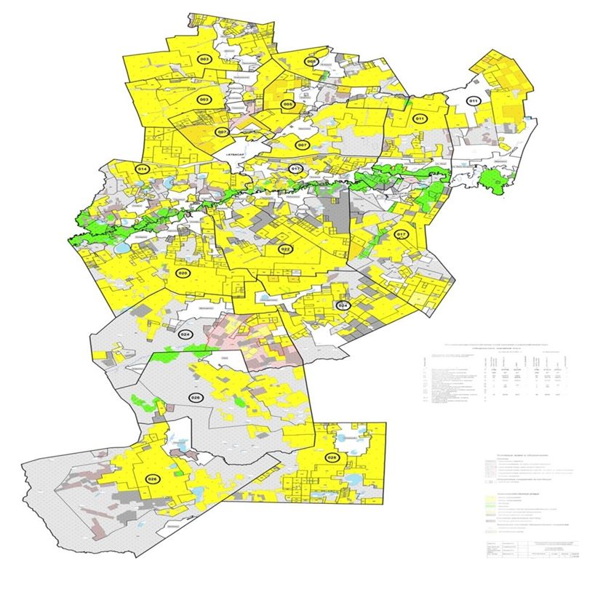

Список землепользователей земельных участков, прилагаемый к схеме (карте) расположения пастбищ Атбасарского района
1. | Абилкасимов Калемжан Сапиевич
2. | Нургалиев Аскар Аубакирович
3. | Амиров Канат Кожанович
4. | Бабак Ирина Александровна
5. | Кусаинова Раушан
6. | Рабуев Асланбек Магомедович
7. | Шожикова Назира
8. | Дюсембина Жулдыз Кабдыхнет
9. | Тилепов Алимхан
10. | Бекенова Сара Шахаровна
11. | Куспанов Улыкбек Калкенович
12. | Жакишев Бугумбай Аленович
13. | Нурумбетова Зауре Бакытбергеновна
14. | Аксеитова Сауле Копбаевна
15. | Акаловский Степан Владимирович
16. | Булкин Петр Николаевич
17. | Курманкулов Алтынбек Бейсембекович
18. | Кошкарбаев Сарсенбай Газизович
19. | Миронов Николай Степанович
20. | Мельников Василий Леонидович
21. | Жанхадамов Куаныш Сагимбаевич
22. | Кусаинова Раушан
23. | Матвеев Валерий Иванович
24. | Сулейманов Муса Вахаевич
25. | Байзаков Канат Рустемович
26. | Джусупбеков Асылбек
27. | Купабаев Комбар Казкенович
28. | Хамитов Роман Рашитович
29. | Алшимбаева Ырысты
30. | Бейсембекова Гульназира
31. | Бижанов Самат Кабылдинович
32. | Ибрагимов Магомед Харонович
33. | Гафуров Радик Гаянович
34. | Токтыбаев Кайрат
35. | Игибаева Раушан Мукашевна
36. | Яловой Валерий Алексеевич
37. | Тайшытаев Аждар
38. | Хитрова Зинаида Евгеньевна
39. | Семак Виктор Иванович
40. | Антонюк Юрий Николаевич
41. | Алшимбаев Сабит Омурзакович
42. | Откульбаева Бахыт Коссмановна
43. | Аяпбергенова Айгуль Муратовна
44. | Ленгерт Эрих Эдуардович
45. | Шахметов Серик Ахмедиянович
46. | Сулейманова Хадишат Эдымовна
47. | Дзеитов Заур Магометович
48. | Кудряшов Александр Николаевич
49. | Суфтин Юрий Анатольевич
50. | Акшулаков Марат Жаксыбаевич
51. | Радионов Иван Иванович
52. | Дильдабеков Сержан Айтбаевич
53. | Гарифулин Салават Борисович
54. | Бекжанов Серик Темиржанович
55. | Нурманов Серик Шахманович
56. | Дархамбаев Боранбай Нурхамитович
57. | Исабеков Мухамбеткали Зиядинович
58. | Мустафин Токтар Аманжолович
59. | Коразов Алпысбай Кауленович
60. | Дархамбаев Сейтмухамбет
61. | Багусов Болат
62. | Бижанова Шарипа Шаймерденовна
63. | Оздоев Курейша Даудович
64. | Балабеков Гюльмир Кумалат Оглы
65. | Бегалинов Марат Зинуллович
66. | Комисарова Татьяна Юрьевна
67. | Чирцов Андрей Олегович
68. | Каримов Омарбек Раунакович
69. | Штайнбарт Денис Райнгольдович
70. | Козлова Любовь Ивановна
71. | Мусаев Ахмед Хасанович
72. | Лисовой Виктор Иванович
73. | Байзаков Нурлан Мукушевич
74. | Желтоножко Ольга Николавна
75. | Идрисова Гулим Амангельдиновна
76. | Смагулов Болат Садвокасович
77. | Рахметов Мухит Елеусызович
78. | Оразбеков Бахтияр Нуралинович
79. | Рашитов Абай Сагынтаевич
80. | Комбатуров Сагандык Толегенович
81. | Смаилов Калихан Каиржанович
82. | Алиев Магомед Сайцилинович
83. | Жмурин Анатолий Иванович
84. | Жакибаев Кабдылманат Жакибаевич
85. | Алиев Хаважи Джамлайлович
86. | Козганбаев Каирбек Коктаевич
87. | Мустафин Шаяхмет
88. | Джурумбаев Сагындык Тотанович
89. | Садулаев Адам Жамлаевич
90. | Мышкин Виталий Михайлович
91. | Алиев Джамлайл Косумович
92. | Новицкий Алексей Алексеевич
93. | Байзаков Кайрат Мукушевич
94. | Конырбаев Адлет Идрисович
95. | Ибраев Султан Хамитович
96. | Цуцоев Хусаин Ахмедович
97. | Цуцоев Абуязит Ахмедович
98. | Идрисов Кайрат Жуманович
99. | Ведута Лина Федоровна
100. | Рабуев Хампаш
101. | Оверин Леонид Николаевич
102. | Белобров Николай Федорович
103. | Карбаев Сейсембай Токанович
104. | Рабуев Асланбек Магомедович
105. | Сарсенбаева Алтынай Хапызовна
106. | Медведев Валерий Иванович
107. | Амренов Тулеген Мухтарович
108. | Алиев Ваха Ахмедович
109. | Арсагириев Ярах Якубович
110. | Зарахов Амирхан Аубакирович
111. | Гисс Александр Иванович
112. | Мальцев Анатолий Викторович
113. | Кудрявцев Сергей Дмитриевич
114. | Капанов Талгат Ералыевич
115. | Эхаев Алман Абдуллович
116. | Адамов ЕрмекСерикович
117. | Амралин Кубентай Буркетбаевич
118. | Волков Аннатолий Алексеевич
119. | Магиев Юсуп Юнусович
120. | Бегалин Бахыт Абилевич
121. | Ахазуев Руслан Докканович
122. | Штро Артем Владимирович
123. | Токсеитов Уалихан Шокпарбаевич
124. | Смагулова Гульнара Каиржановна
125. | Рябков Радион Анатольевич
126. | Слободнюк Иван Николаевич
127. | Байкенова Лайла Койшыбаевна
128. | Токпаев Кабибула Жолдыбаевич
129. | Сатемиров Салимжан Хамитович
130. | Тукунов Мурат Ахмедиевич
131. | Курманов Серик
132. | Мухамеджанов Ильяс
133. | Турлубеков Мурат Майкенович
134. | Тлеубаев Амантай Сеильбекович
135. | Кисельман Сергей Андреевич
136. | Кузнецов Вадим Алексеевич
137. | Лазарев Николай Иванович
138. | Бублик Олег Григорьевич
139. | Сыздыков Рыспек Жамитович
140. | Уразалинов Марат Камидович
141. | Кашкимбаев Айдос Манатович
142. | Акажанов Тамерлан
143. | Беркимбаева Айсулу Оразовна
144. | Баженова Лезе Бакеновна
145. | Орымбаев Бек
146. | Турлубеков Джаксылык Сыздыкович
147. | Киекпаев Айтхалы Туленович
148. | Мусин Арсланбек Каиржанович
149. | Байкенова Камар Сейльбековна
150. | Молдахметов Серик Исабекович
151. | Капышева Айша Карымовна
152. | Жунусова Бархыт Есенбековна
153. | Имангалиев Даниель Мейрамович
154. | Мамыров Тагабай Адеханович
155. | Тасыров Асылбек Темиргалиевич
156. | Дементьев Сергей Владимирович
157. | Василевич Владимир Николаевич
158. | Омертаев Бахытжан Калмуханович
159. | Аппасова Зарлык
160. | Носовский Леонтий Дмитриевич
161. | Купавцева Галина Лаврентьевна
162. | Мейта Владимир Егорович
163. | Рашитов Абай Сагынтаевич
164. | Кривец Владимир Петрович
165. | Ахметова Алма Амиртаевна
166. | Нагайченко Владимир Васильевич
167. | Шабалин Владимир Викторович
168. | Шакола Анатолий Павлович
169. | Мазин Евгений Васильевич
170. | Шадрин Николай Иванович
171. | Шефер Тамара Александровна
172. | Искам Александр Яковлевич
173. | Фляг Виктор Андреевич
174. | Юмагулов Альфред Азатович
175. | Чердынцев Федор Романович
176. | Томчик Игорь Петрович
177. | Ахметов Канат Баткулович
178. | Нурумбетова Зауре Бакытбергеновна
179. | Шарипов Курмет Рахимжанович
180. | Шожикова Назира
181. | Саханов Касымукан Банияшимович
182. | Аюпов Жаныбек Сабитович
183. | Комбатуров Рамазан Серикович
184. | Сулейменов Серикпай Рыспаевич
185. | Сулейменов Тулюбай Жусупович
186. | Акшулаков Кайрат Жаксыбаевич
187. | Смагулов Кайдар Сандалинович
188. | Козбагаров Марат Жусупович
189. | Пашков Олег Васильевич
190. | Козбагаров Болат Жусупович
191. | Комбатуров Куаныш
192. | Твердохлеб Александр Владимирович
193. | Жумабаев Бауржан Тургумбаевич
194. | Смагулов Марал Джамболович
195. | Куатбеков Жанзак Базылович
196. | Шахметов Ахмед Ахмединович
197. | Джусупов Нурбай Кульбаевич
198. | Щербаков Владимир Григорьевич
199. | Семенча Виктор Григорьевич
200. | Джусупов Жанбек Кульбаевич
201. | Шугаипов Сагадат Ибрашевич
202. | Алимов Болат Хамзенович
203. | Сыздыков Бекбулат Усербаевич
204. | Мозер Андрей Эбергартович
205. | Кисеков Байбол Досумбекович
206. | Рожанов Лечи Ахмедов
207. | Биккерт Галина Григорьевна
208. | Рожапов Рустам Хасанович
209. | Хамидов Ахмед Магомедович
210. | Беркимбаев Темиргали Салимжанович
211. | Капышев Жолдыбай Жабасович
212. | Громов Николай Васильевич
213. | Лащенко Александр Александрович
214. | Гиря Вадим Петрович
215. | Скубак Александр Петрович
216. | Садвакасов Жанат
217. | Калменбаев Ануар Хасенович
218. | Костоев Мурат Макшарипович
219. | Мальцев Анатолий Викторович
220. | Мальцева Галина Николаевна
221. | Рымхан Аманкелді
222. | Товарищество с ограниченной ответственностью "Сочинское"
223. | Товарищество с ограниченной ответственностью "Ермек Агро"
224. | Товарищество с ограниченной ответственностью "Агросоюз XXI"
225. | Товарищество с ограниченной ответственностью "Абдуалиевых"
226. | Товарищество с ограниченной ответственностью "Анаида"
227. | Товарищество с ограниченной ответственностью "Самарка-1"
228. | Товарищество с ограниченной ответственностью "Алатау"
229. | Товарищество с ограниченной ответственностью "Атбасар Жер"
230. | Товарищество с ограниченной ответственностью "Ащыколь"
231. | Товарищество с ограниченной ответственностью "Арман Атбасар Агро"
232. | Товарищество с ограниченной ответственностью "Сергевка"
233. | Товарищество с ограниченной ответственностью "Сепе-2012"
234. | Товарищество с ограниченной ответственностью "Атбасарская нива"
235. | Товарищество с ограниченной ответственностью "Алком Агро"
236. | Товарищество с ограниченной ответственностью "Атбасар Агропродукт"
237. | Товарищество с ограниченной ответственностью "Купабаев и К"
238. | Товарищество с ограниченной ответственностью "Нур-777"
239. | Товарищество с ограниченной ответственностью "Алтындан"
240. | Товарищество с ограниченной ответственностью "Барс"
241. | Товарищество с ограниченной ответственностью "СХП Хрящевка"
242. | Товарищество с ограниченной ответственностью "Бастау"
243. | Товарищество с ограниченной ответственностью "СХП Золотая нива"
244. | Товарищество с ограниченной ответственностью "Аблайхан Садубек"
245. | Товарищество с ограниченной ответственностью "Жана Жол и Д"
246. | Товарищество с ограниченной ответственностью "Алком Союз"
247. | Товарищество с ограниченной ответственностью "Каражар 2004"
248. | Товарищество с ограниченной ответственностью "Каражар-1"
249. | Товарищество с ограниченной ответственностью "Смаилов и К"
250. | Товарищество с ограниченной ответственностью "Алком Союз"
251. | Товарищество с ограниченной ответственностью "СХП Алтын Тау"
252. | Товарищество с ограниченной ответственностью "Арман Агро 2030"
253. | Товарищество с ограниченной ответственностью "Арип Агро"
254. | Товарищество с ограниченной ответственностью "Данияр Сервис Компани"
255. | Товарищество с ограниченной ответственностью "Садовое-1"
256. | Товарищество с ограниченной ответственностью "Таймас-1"
257. | Товарищество с ограниченной ответственностью "Казахстан 2030 М"
258. | Товарищество с ограниченной ответственностью "Бирлик Жер"
259. | Товарищество с ограниченной ответственностью "Тан Агро"
260. | Товарищество с ограниченной ответственностью "Амантай"
261. | Товарищество с ограниченной ответственностью "Бауржан Т"
262. | Товарищество с ограниченной ответственностью "Полтавка 2"
263. | Товарищество с ограниченной ответственностью "Алем 777"
264. | Товарищество с ограниченной ответственностью "Шынгыс"
265. | Товарищество с ограниченной ответственностью "Новосельское"
266. | Товарищество с ограниченной ответственностью "Атбасар Данди Астык"
267. | Товарищество с ограниченной ответственностью "Шуйское XXI"
268. | Товарищество с ограниченной ответственностью "Аграрное"
Приложение 2
к Плану по управлению
пастбищами и их
использованию по
Атбасарскому району
на 2018-2019 годы
Приемлемые схемы пастбищеоборотов Схема пастбищеоборотов, приемлемая для Атбасарского района
Годы | Загон 1 | Загон 2 | Загон 3 | Загон 4
2018 | весенне-летний сезон 1 | летний сезон 2 | осенний сезон 3 | отдыхающий загон
2019 | отдыхающий загон | весенне-летний сезон 1 | летний сезон 2 | осенний сезон 3
Примечание: 1, 2, 3, 4 - очередность использования загонов в году.

Приложение 3
к Плану по управлению
пастбищами и их
использованию по
Атбасарскому району
на 2018-2019 годы
Карта с обозначением внешних и внутренних границ и площадей пастбищ, в том числе сезонных, объектов пастбищной инфраструктуры

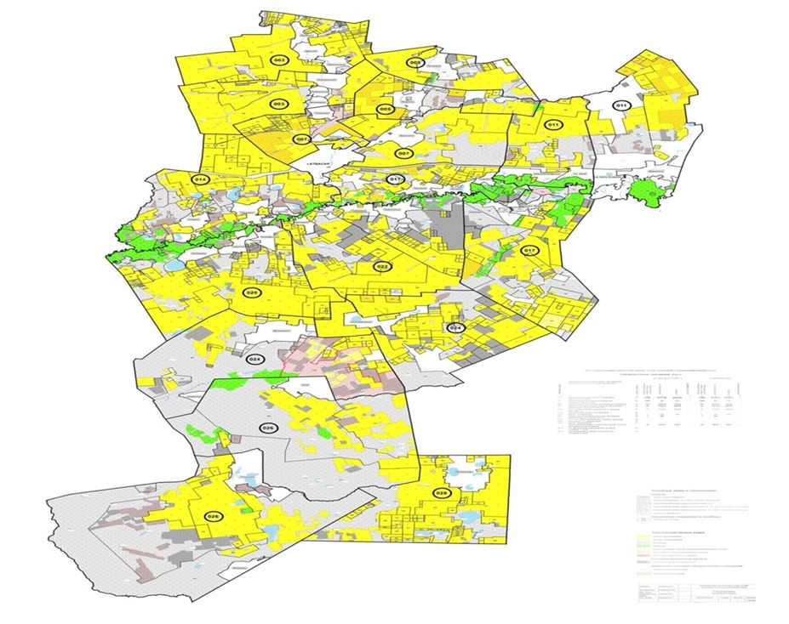

Площади сезонных пастбищ по Атбасарскому району составляют 491509,3 гектаров.
В том числе на землях сельскохозяйственного назначения 375015,3 гектаров, на землях населенных пунктов 70725 гектаров, на землях запаса 45769 гектаров.

Приложение 4
к Плану по управлению
пастбищами и их
использованию по
Атбасарскому району
на 2018-2019 годы
Схема доступа пастбищепользователей к водоисточникам (озерам, рекам, прудам, копаням, оросительным или обводнительным каналам, трубчатым или шахтным колодцам), составленная согласно норме потребления воды
Среднесуточная норма потребления воды на одно сельскохозяйственное животное определяется в соответствии с пунктом 9 Правил рационального использования пастбищ, утвержденных приказом Заместителя Премьер-Министра Республики Казахстан – Министра сельского хозяйства Республики Казахстан от 24 апреля 2017 года № 173 (зарегистрировано в Реестре государственной регистрации нормативных правовых актов за № 15090).
Оросительных или обводнительных каналов на территории района не имеется.
Схемы доступа пастбищепользователей к водоисточникам

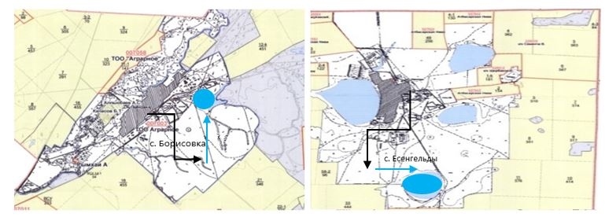

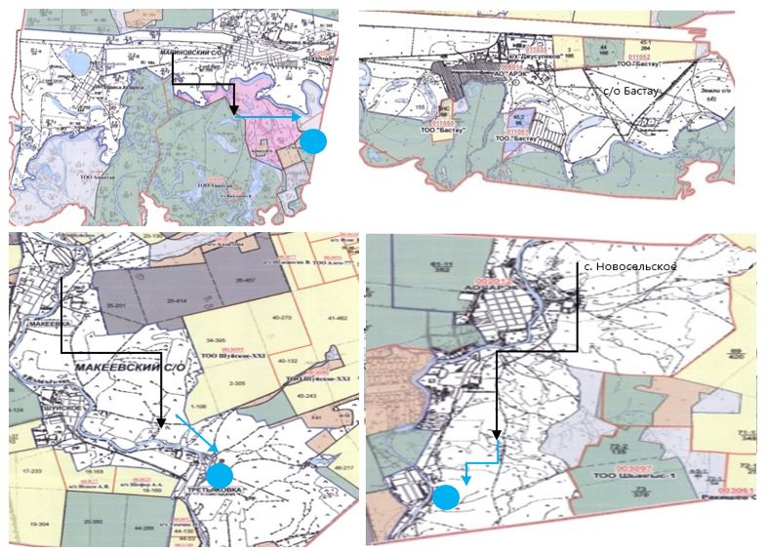

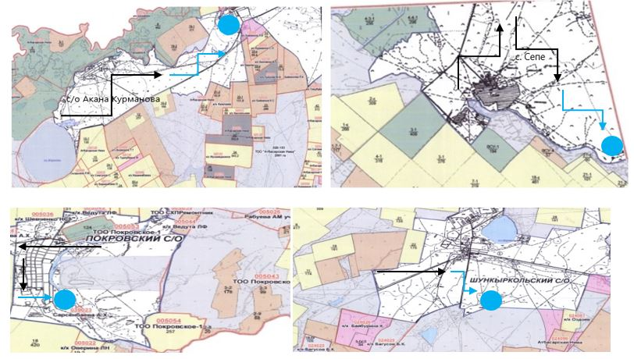

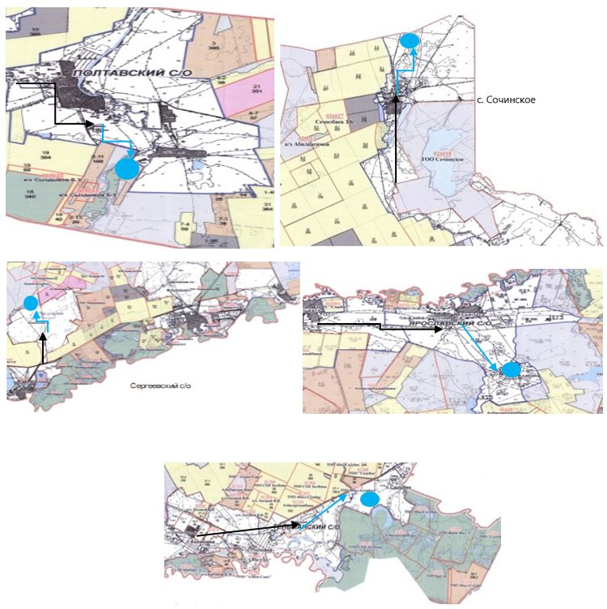

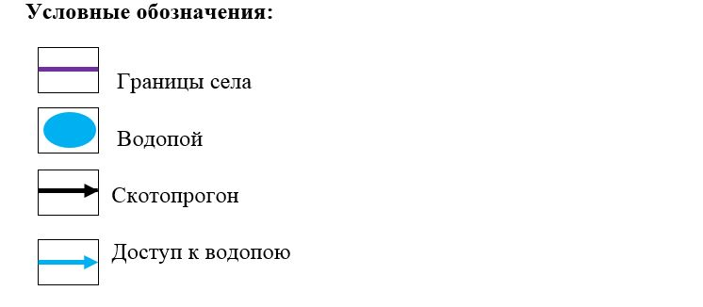

Приложение 5
к Плану по управлению
пастбищами и их
использованию по
Атбасарскому району
на 2018-2019 годы
Схема перераспределения пастбищ для размещения поголовья сельскохозяйственных животных физических и (или) юридических лиц, у которых отсутствуют пастбища, и перемещения его на предоставляемые пастбища

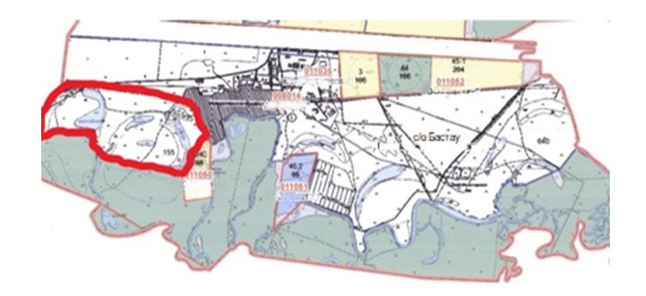

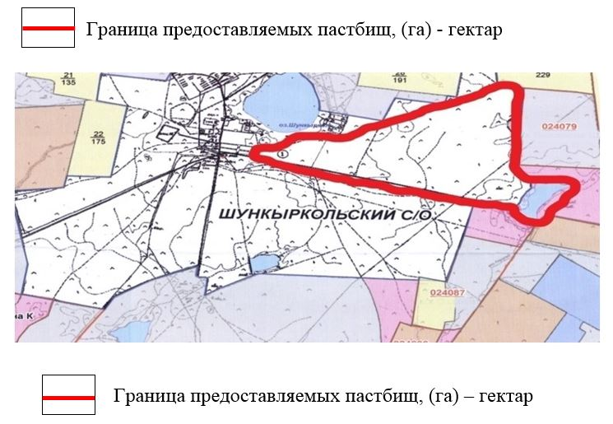

Приложение 6
к Плану по управлению
пастбищами и их
использованию по
Атбасарскому району
на 2018-2019 годы
Схема размещения поголовья сельскохозяйственных животных на отгонных пастбищах физических и (или) юридических лиц, не обеспеченных пастбищами, расположенными при селе, сельском округе

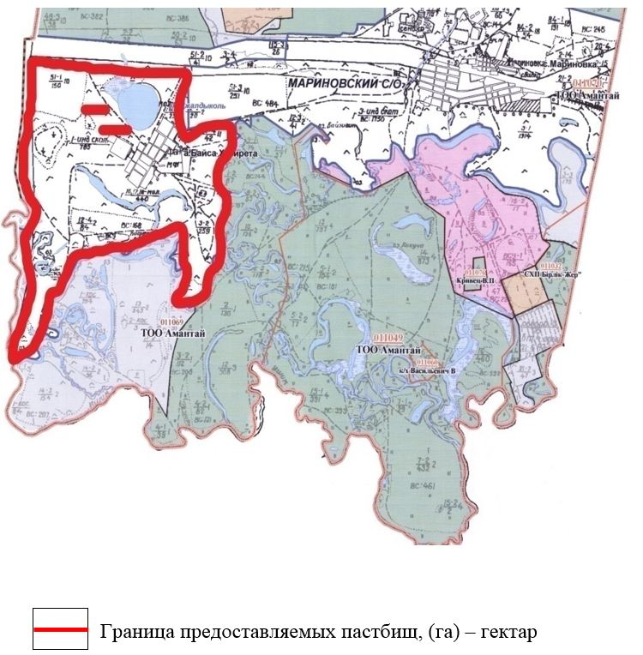

Приложение 7
к Плану по управлению
пастбищами и их
использованию по
Атбасарскому району
на 2018-2019 годы
Календарный график по использованию пастбищ, устанавливающий сезонные маршруты выпаса и передвижения сельскохозяйственных животных
№ | Наименование сельских округов | Количество загонов в 2018 году |  |  |  | Количество загонов в 2019 году
 |  | 1 | 2 | 3 | 4 | 1 | 2 | 3 | 4
1 | Сельский округ Акана Курманова | Весенне-летний сезон | летний сезон | летне-осенний сезон | отдыхающий загон | отдыхающий загон | весенне-летний сезон | лет­ний се­зон | летне-осенний сезон
2 | Сельский округ Бастау | весенне-летний сезон | летний сезон | отдыхающий загон | летне-осенний сезон | весенне-летний сезон | летний сезон | летне-осен­ний се­зон | от­ды­ха­ю­щий за­гон
3 | Село Борисовка | весенне-летний сезон | отдыхающий загон | летний сезон | летне-осенний сезон | весенне-летний сезон | летний сезон | отдыхающий за­гон | летне-осенний сезон
4 | Се­ло Есенгельды | отдыхающий загон | весенне-летний сезон | летний сезон | летне-осенний сезон | весенне-летний сезон | отдыхающий загон | лет­ний се­зон | летне-осенний сезон
5 | Макеевский сельский округ | весенне-летний сезон | летний сезон | летне-осенний сезон | отдыхающий загон | весенне-летний сезон | летний сезон | от­ды­ха­ю­щий за­гон | летне-осенний сезон
6 | Мариновский сельский округ | весенне-летний сезон | отдыхающий загон | летний сезон | летне-осенний сезон | весенне-летний сезон | летний сезон | отдыхающий загон | летне-осенний сезон
7 | Село Новосельское | весенне-летний сезон | летний сезон | отдыхающий загон | летне-осенний сезон | весенне-летний сезон | отдыхающий загон | лет­ний се­зон | летне-осенний сезон
8 | Покровский сельский округ | от­ды­ха­ю­щий за­гон | весенне-летний сезон | летний сезон | летне-осенний сезон | весенне-летний сезон | отдыхающий загон | лет­ний се­зон | летне-осенний сезон
9 | Полтавский сельский округ | весенне-летний сезон | летний сезон | отдыхающий загон | летне-осенний сезон | весенне-летний сезон | летний сезон | летне-осенний сезон | отдыхающий загон
10 | Село Сепе | весенне-летний сезон | летний сезон | отдыхающий загон | летне-осенний сезон | весенне-летний сезон | летний сезон | летне-осен­ний се­зон | отдыхающий загон
11 | Сергеевский сельский округ | весенне-летний сезон | отдыхающий загон | летний сезон | летне-осенний сезон | весенне-летний сезон | летний сезон | от­ды­ха­ю­щий за­гон | летне-осен­ний се­зон
12 | Село Сочинское | отдыхающий загон | весенне-летний сезон | летний сезон | летне-осенний сезон | весенне-летний сезон | отдыхающий загон | лет­ний се­зон | летне-осен­ний се­зон
13 | Тельманский сельский округ | весенне-летний сезон | летний сезон | летне-осенний сезон | отдыхающий загон | весенне-летний сезон | летний сезон | от­ды­ха­ю­щий за­гон | летне-осен­ний се­зон
14 | Шункыркольский сельский округ | весенне-летний сезон | отдыхающий загон | летний сезон | летне-осенний сезон | весенне-летний сезон | летний сезон | от­ды­ха­ю­щий за­гон | летне-осен­ний се­зон
15 | Ярославский сельский округ | ве­сенне-лет­ний се­зон | летний сезон | отдыхающий загон | летне-осенний сезон | весенне-летний сезон | отдыхающий загон | лет­ний се­зон | летне-осен­ний се­зон

© 2012. РГП на ПХВ «Институт законодательства и правовой информации Республики Казахстан» Министерства юстиции Республики Казахстан

